感測元件設備及驗證中心展示區-國產化元件
產品名稱 | 簡介 | 關鍵技術及特色
- 光學式PM_{2.5}感測器  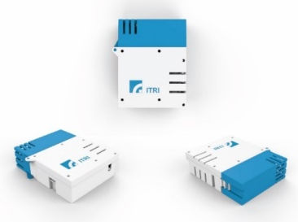 | 由工研院開發出國內第一個國產自主化PM_{2.5}感測器，可應用於室內與戶外偵測，性能具備輔助監測站能力，未來將搭配空品物聯網感測器之布建，進行大範圍、高密度空氣品質感測。 | - 自潔式微噴孔濾網  - 高適應性光學感測模組  結合微噴孔濾網、微型化穩流、高抗噪電路及高適應性(溫、溼補償)光學定量演算法，提升光學量測靈敏度及準確度。
- 電子衝擊式PM_{2.5}感測器  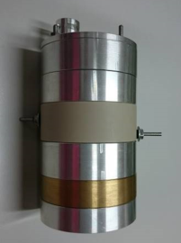 | 以雙衝擊原理設計小型篩選組件及收集組件，可精準精準篩選PM_{2.5}微粒，同時降低偵測粒徑下限(<1μm)。再配合高效率微粒帶電來偵測小微粒之濃度。 | - 粒徑篩選及微粒收集技術  -設計特殊流道之微粒篩選器，可精準篩選粒徑，同時避免微粒阻塞。  - 高效率微粒帶電技術  -設計高效率微粒帶電組件，使微粒帶電效率提升，同時提升小粒徑微粒量測之精準度。
- O₃感測器  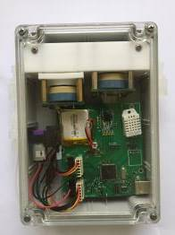 | 結合觸媒選擇性薄膜、數據擷取訊號放大模組與感測器陣列智能演算法。 | - 觸媒選擇性薄膜：改善一般電化學感測器之氣體干擾問題，提高感測器選擇性。  - 智能演算法：定量計算O₃濃度，實驗室測試精準度誤差<30% ，提高感測器靈敏度及準確度。
- NO₂感測器  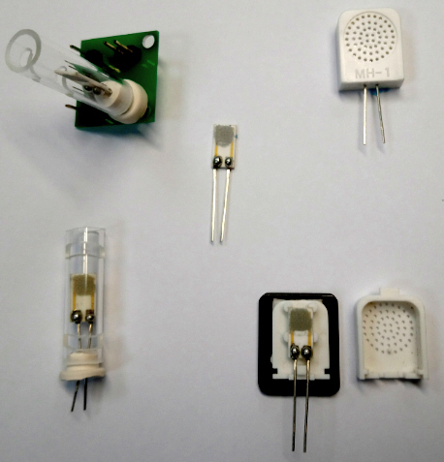 | 半導體式NO₂感測技術：以特殊室溫型的金屬氧化物感測複材與操控材料機構方法，達到提升氧化性分子感度與降低還原性分子的干擾。 | - 室溫型氧化物複材之感測電性調控  - 感測複材搭配光電驅動感測模組  感測複材元件微結構設計與電性調控，以室溫光激發感測反應原理，搭配驅動電路與演算法整合模組來提昇量測靈敏度及選擇性。
- 微型化水質監測裝置  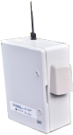 | - 透過微流道裝置、新型電化學感測器以及光學多成份感測元件之開發，可以將傳統大型水質分析裝置微小化，同時透過無線傳輸方式並配合GIS地理資訊系統有效針對大範圍水質進行監測，獲得即時數據。  - 也可配合廢水處理廠針對適用之監測項目，透過大數據等功能，達到線上智慧監控之目的。 | 目前可偵測之項目包含pH值、溫度、導電度、銅離子、COD以及SS等。  